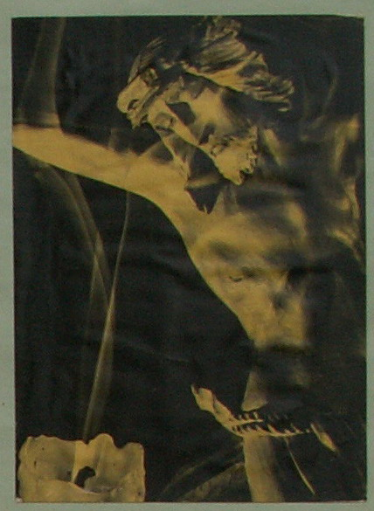
„Rozhodnutí
pro víru“
(4)

Jan Chlumský
2012
Překážky v rozhodování pro víru

a) Silná náklonnost k hříšnému životu.
– Jde o nerozumné lpění na nesprávném (protichůdném) způsobu života jako na domnělém dobru. O druh závislosti, ze které se člověk ke své škodě nechce dostat.
Můžeme říci, že se jedná o chování, které je opakem dobra neboli ctností. Z nich nejzávažnějším hříchem je pýcha a dalšími jsou hněv, závist, smilstvo, nestřídmost (označovaná dříve za obžerství), lenost, lakomství. – Tyto neřesti, které papež Řehoř Veliký označil za sedm hlavních hříchů, všeobecně ztěžují až znemožňují jak vztah s Bohem, tak i dobré lidské vztahy.
Papež Řehoř zároveň upozornil, že každý hřích mívá spojitost s některým z nich. Protikladem každého hříchu je jistá ctnost, jejíž pomocí lze účinněji přemáhat špatnou náklonnost. Více o tom v kapitole „Dobro a Zlo“ za „Překážkami v rozhodování pro víru.“

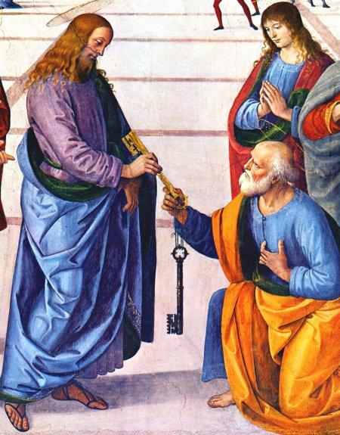
b) Falešné obrazy křesťanství a těžkosti s Církví, s její svatostí
Falešné obrazy křesťanství vznikají více způsoby, mezi které patří nekřesťanské chování některých členů církve. Těmi jsou všichni pokřtění, ale špatné jednání se stává pohoršením zejména u těch, kteří jsou často vidět v kostele, ale místo živé víry tonou v nějaké neřesti.
Zatímco první překážku nutno odstranit, u dalších uváděných postačí odhalit podstatné skutečnosti. Povolání (viz Jidáš mezi apoštoly) ani udělená svátost nejsou zárukou trvalého udržení víry ani setrvání v dobrém, o to se člověk musí přičinit žitím ze svátostí, využíváním Božích darů k růstu, pěstováním dobrých návyků, úsilím o vytrvalost v dobrém. V opačném případě – otevření se zlu – snadno se stane pohoršením. Je opakem světců vyzařujících Boží lásku, místo které z něj vyzařuje aktivita Božího nepřítele.
Další potíže, udávané jako překážka v přijetí víry, vyplývají z nespravedlivého pohledu na Církev. I dnes někteří lidé hodnotí křesťanskou víru podle ateistického způsobu. Svou představu nevěrohodnosti církve ospravedlňují vším špatným, co bylo o církvi kdy řečeno, bez rozdílu zda šlo o pravdu nebo křivou pomluvu a nepřihlížejí k množství pozitivních faktů. Je bludným názorem, když někdo řekne, že by mohl věřit v Krista, ale jen odděleně od církve.
Do křesťanského vyznání víry patří také víra ve svatou církev obecnou. Církev je svatá tím, že v ní působí nanejvýš svatý Bůh a členům církve se dostalo posvěcení sv. křtem. Takže i když mnozí propadli hříšné náklonnosti a mohou církvi velice škodit, tak Duch svatý nepřestává působit ve svátostech a obnovovat církev ustanovenou Kristem na Petrovi. Jemu dal tzv. moc klíčů slovy: „Co svážeš na zemi, bude svázáno na nebi, a co rozvážeš na zemi, bude rozvázáno na nebi“ (Mt 16,19). Slovo svazovat přitom v rabínské mluvě znamenalo prohlásit něco za nedovolené. Tato moc přechází z Petra na právoplatné nástupce na papežském stolci. Ti mají povinnost dbát na pravdivé předávání víry a mohou podle potřeby vydat prohlášení „ex cathedra“ v otázkách víry a mravů, které má příslib neomylnosti a je označováno za dogma. Na tom, že poslední dogma bylo vyhlášeno v r. 1950, je vidět o jakou výjimečnost jde. Petrova moc, týkající se udělování svátostí je předávána při biskupském a kněžském svěcení. V církvi vzniklé bez posloupnosti, bez návaznosti na Petra, nemůže jít o předávání svátostné kněžské moci. Nemusí v ní však chybět platný křest, je-li konán podle slov Krista i s patřičným úmyslem, protože v naléhavých případech může být tato svátost udělena každým křesťanem.
Církev představuje tajemství nedílného spojení lidského a božského. Lidská stránka přináší hřích a božská milost. Rozhodnutí pro víru je proto i rozhodnutím pro Církev.
Chceme-li vidět další dobra, která křesťanství lidstvu přineslo, můžeme vzpomenout pojem osoby. Tím, že křesťanství přiznává každému člověku stejně plnou hodnotu (Kristus za každého prolil všechnu svou krev), vedlo k odstranění otroctví a nevolnictví. Rovnocenný pohled na lidské osoby přinesl zakládání domů pro sociálně potřebné, pro sirotky, chudé, nemocné i pocestné. Školství a učiliště vyrůstala při klášterech, které se stávaly středisky vzdělanosti a umění. Mnichům se vděčí i za kultivaci země. Duchovní a mravní hodnoty, humanistické organizace i právní zásady povstaly zásluhou šířeného křesťanství. První slovanské písmo (tzv. hlaholici) přinesli na naše území křesťanští věrozvěsti Cyril a Metoděj.

c) Potíže spojené s neporozuměním problému bolesti
Jako překážku k rozhodnutí pro víru někdo udává problém utrpení, do jehož tajemství a skutečného původu nepronikl. Utrpení a zlo ve světě pak dává za vinu Bohu, snažíce se popírat existenci a lásku dobrého Boha. Proto je zde zapotřebí patřičné objasnění problému utrpení a původu zla.
Někoho upřímně hledajícího mohou trápit otázky týkající se Boha a utrpení a i když jde většinou o zdánlivou překážku, jiní ji hledí využít ke zdůvodnění ateistického názoru. Mnozí lidé vytýkají Bohu, že dopouští zlo, že mu nezabraňuje, v nahněvanosti i dar svobodné vůle označují za Boží chybu.
Problém bolesti je tajemstvím, kterému bychom měli porozumět, protože je nám odhaluje víra. Bolesti dává objasnění v rámci Božího plánu spásy, jehož ústředním bodem je utrpení Krista.
Utrpení je výrazem a následkem prvotního narušení lidského bytí, je ovocem a důsledkem všelidského odpadnutí od Boha.
Srovnání pro objasnění. Jestliže v mechanismu auta není něco v pořádku nebo se s ním špatně zachází, trpí tím motor. Nedbá-li se plánu konstruktéra a zavedou-li se úpravy, které motor poškozují, motor se zastaví.
Právě tak je tomu u lidí, když hříchem uvedou nepořádek do Božího plánu, neboť tím přivádějí do světa utrpení a smrt.
Sobectvím a pýchou se člověk bez Boha odsoudil k disharmonii se sebou, s ostatními lidmi i s vesmírem. Těžce dosažitelné spojení ducha a hmoty je rozbito. Jejich roztržka nese s sebou boj, rány a smrt. To není z vůle Boží, že člověk trpí a umírá, ale z vůle člověka.

(pokračování příště)
Se souhlasem autora, ze stránkách www.catholica.cz připravil k tisku Iosif Fickl

